МУНИЦИПАЛЬНОЕ АВТОНОМНОЕ ДОШКОЛЬНОЕ
ОБРАЗОВАТЕЛЬНОЕ УЧРЕЖДЕНИЕ
«ЦЕНТР РАЗВИТИЯ РЕБЕНКА «ДЕТСКИЙ САД № 5 «АКАДЕМИЯ ДЕТСТВА» ГОРОДА РУБЦОВСКА
658222, г. Рубцовск, ул. Федоренко, 5
тел. (38557) 7-18-03, 7-18-07
e-mail: ds5akademiadetstva@mail.ru

Консультация для родителей
(законных представителей)

«Как приучить ребенка к труду»

подготовила: М. А. Жилкова
воспитатель высшей
квалификационной категории

Цель: советы по обучению ребенка к труду.

В первый год жизни ребенка родители постепенно учат его складывать игрушки на свои места. Для этого ему показывают, как их складывать в ящик или контейнер. Проводить это нужно в игровой форме.

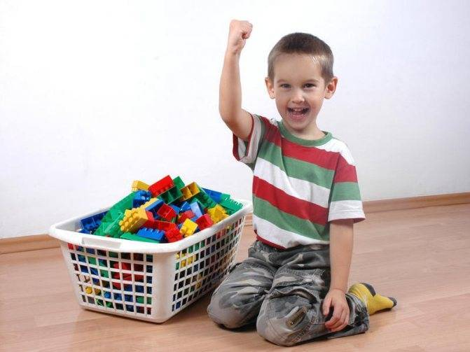

После выполнения задания малыша обязательно поощряют
В образовательных учреждениях могут проводить родительские собрания «Семейные традиции и способность ребенка трудиться». Все это направлено на то, чтобы взрослые получали практические советы по воспитанию.
До начала хождения в детский сад дети должны научиться себя обслуживать. Для этого их учат умываться, чистить зубы, причесываться, одеваться и т.п.
Важно! Сначала родитель показывает, как это делать, потом помогает выполнять действия. Разные методики трудового воспитания направлены на достижение одной цели – выработка потребности осуществлять полезную деятельность
Для этого родители просят помочь расставить вымытую посуду, вытереть пыль и т.п

Разные методики трудового воспитания направлены на достижение одной цели – выработка потребности осуществлять полезную деятельность. Для этого родители просят помочь расставить вымытую посуду, вытереть пыль и т.п.
Задания должны быть посильны возрасту. Компоненты деятельности – это цель, мотив, средства и результат. На основе них строится процесс воспитания. Например, ребенку рассказывают, что игрушки нуждаются в помощи и их нужно расставить по местам.

Средство – это то, что помогает осуществлять деятельность. Чтобы поесть, ребенку нужно использовать столовые приборы. Поэтому ему пригодятся разные навыки и умения в жизни.
Образовательный потенциал трудовой деятельности детей дошкольного возраста позволяет считать ее полезной для общества. Именно от этого зависит, каким человек будет в будущем. У него должно быть сформировано правильное отношение к работе.
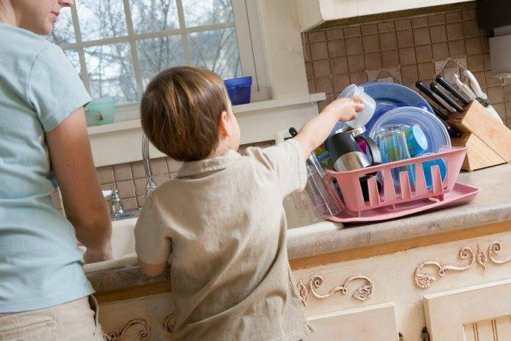


Успешность человека напрямую зависит от трудолюбия
Немного иначе стоит работать со школьниками. С первого класса им можно уже поручать разные дела. Все их лучше записывать в список, который поможет ему все запомнить.
Важно! Выработка привычки учиться тоже требует особого подхода. Поэтому если ребенку поручили писать реферат, то родитель может подсказать ему, где искать информацию
Но не пытаться сделать работу за него.

Из чего состоит трудовое воспитание?

Итак, какому именно труду нужно учить малыша? Трудовое воспитание включает в себя 4 основных аспекта.
Самообслуживание (гигиена, одевание-раздевание, сервировка стола, приготовление несложных блюд, уборка постели, своей игровой зоны, стола после себя, уход за одеждой и обувью).
Хозяйственно-бытовой труд (помощь во время готовки, стирки, уборки, ухода за животными или растениями).
- Труд на природе (уход за посадками и посевами, уборка дворовой территории).
- Ручной труд (изготовление различных поделок).
Для каждого возраста объем этих навыков будет различен, что обусловлено общим уровнем развития ребенка: его умением управляться с предметами, выполнять просьбы, держать концентрацию внимания, не утомляться, мыслить логически и т. д. Каждый из этих видов труда дает ребенку возможность развиваться умственно и физически:
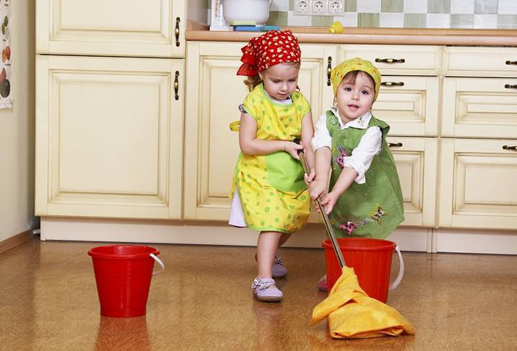
- осваиваться в окружающем мире;
- строить коллективные взаимоотношения;
- быть общительным;
- развивать память, мышление, моторику;
- изучать предназначение и правила использования орудий труда;
- расширять кругозор;
- учиться самостоятельности, дисциплинированности;
- развивать силу, ловкость, выносливость;
- учиться уважать старших, ценить результаты труда (не только личные, но и совместные, и чужие), повышать ответственность, самооценку.

